|  |  |  |
| --- | --- | --- |
|  | **Carátula para entrega de prácticas** | |
| Facultad de Ingeniería | | Laboratorio de docencia |

Laboratorios de computación

salas A y B

*Profesor: Karina Garcia Morales*

*Asignatura: Fundamentos de Programación*

*Grupo: 19*

*No de Práctica(s): 1*

*Integrante(s): 1*

*No. de Equipo de*

*cómputo empleado:*

*No. de Lista o Brigada: No. De Lista 4*

*Semestre: 2021-2*

*Fecha de entrega: Martes 09 de Marzo*

*Observaciones:*

CALIFICACIÓN:____________

## Práctica 1

## La computación como herramienta de trabajo del profesional de ingeniería

Objetivo:

Descubrir y utilizar herramientas de software que se ofrecen en Internet que permitan realizar actividades y trabajos académicos de forma organizada y profesional a lo largo de la vida escolar, tales como manejo de repositorios de almacenamiento y buscadores con funciones avanzadas.

Desarrollo de la práctica:

**Google Forms**

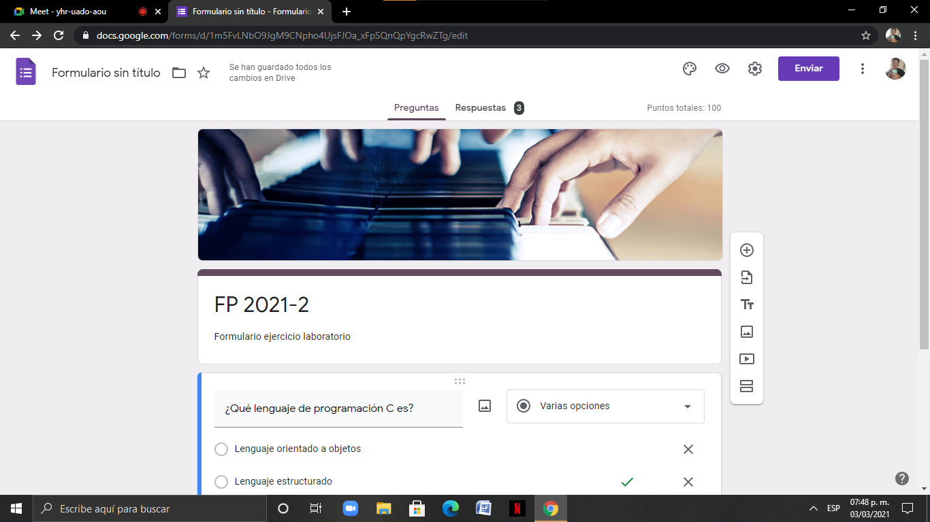

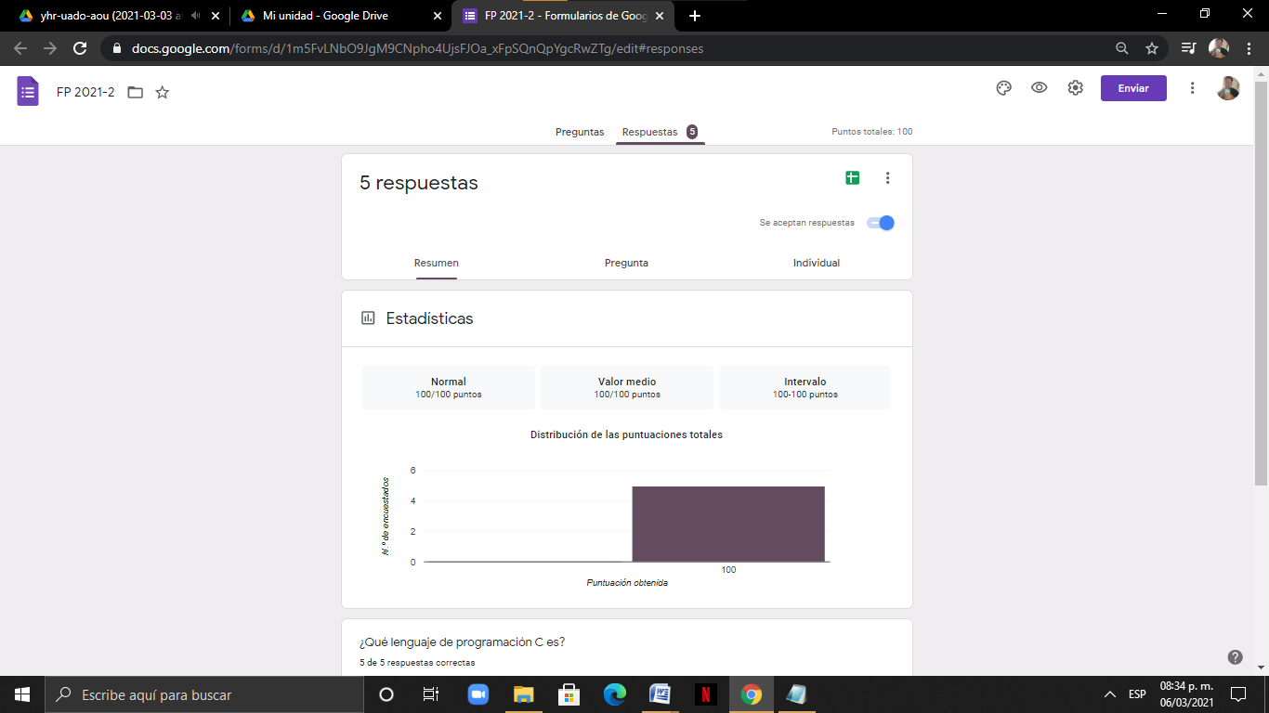

**OneNote:**

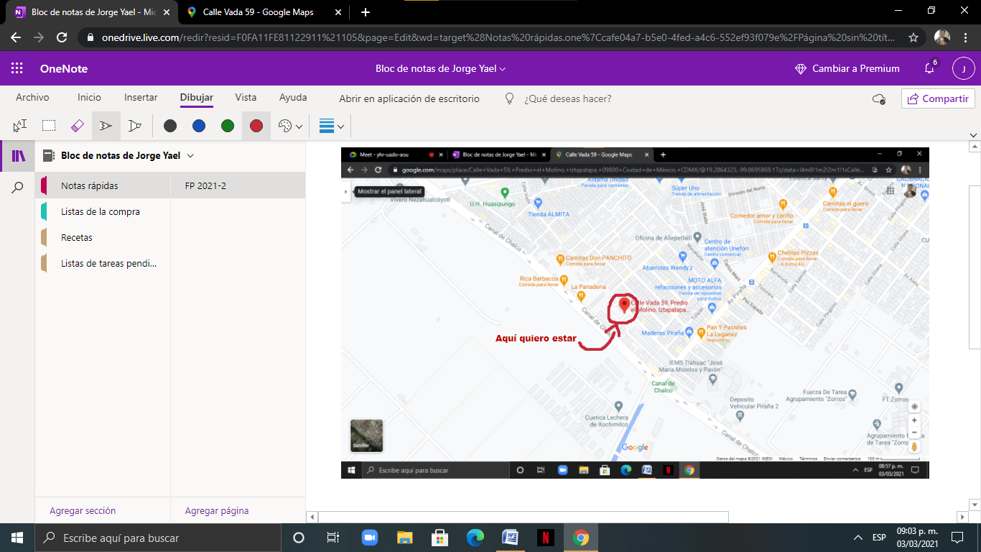

Buscador de Internet de Google:

El buscador de Google (en inglés Google Search) es un motor de búsqueda en la web propiedad de Google Inc. Es el motro de búsqueda más utilizado en la Web. Fue desarrollado por Larry Page y Sergey Brin en 1997.

En este buscador encontraremos una gran diversidad al realizar una búsqueda, todo dependerá de lo que se quiera buscar y la forma en que se ejecute, al ser un software responderá con mayor facilidad a órdenes que estén escritas en inglés. A continuación se presentaran algunas búsquedas en las cuales se puede apreciar el formato en que se debe ejecutar.

* Para encontrar imágenes de algo preciso y que no se quiera contener alguna imagen secundaria sobre el tema, se puede buscar de la siguiente manera:

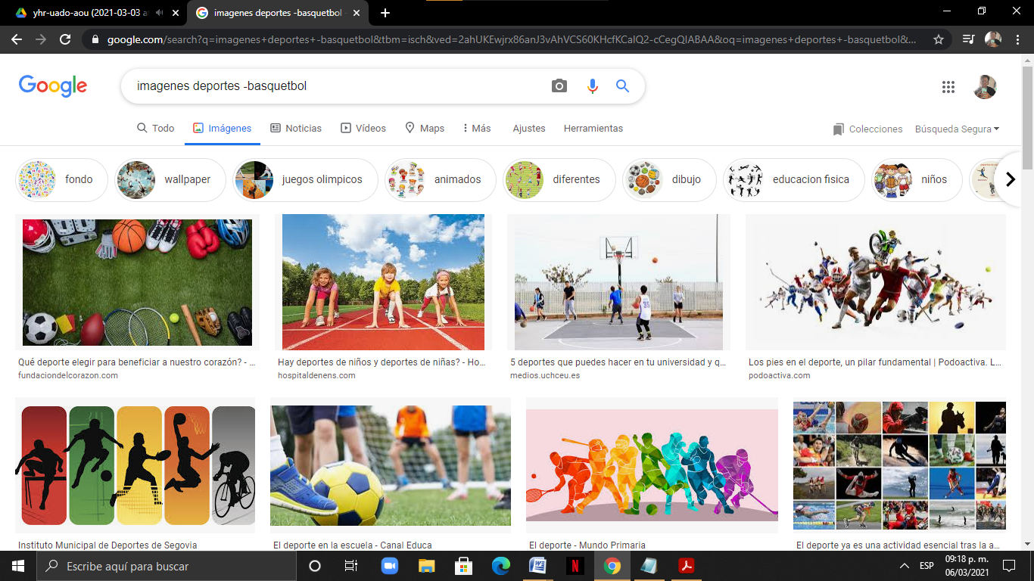

* Para encontrar todos los datos pertenecientes sólo a páginas que contengan exactamente dichas palabras se debe escribir entre comillas (“”) lo que se desea:

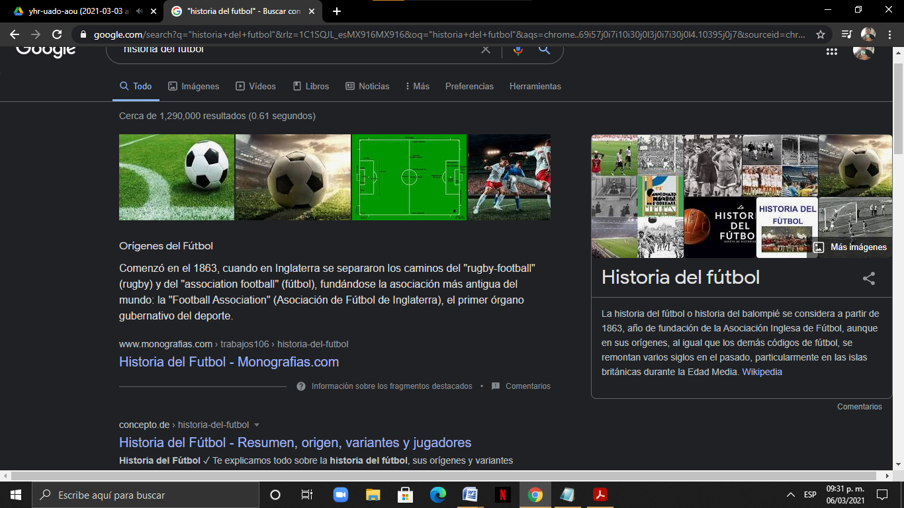

* Al momento de hacer búsquedas no es necesario incluir palabras como los artículos (el, la, los, las, un, etc.), pero en caso de ser necesario se puede anteponer el símbolo de más (+) para que en la búsqueda se agregue la palabra y encuentre paginas que la incluyan:

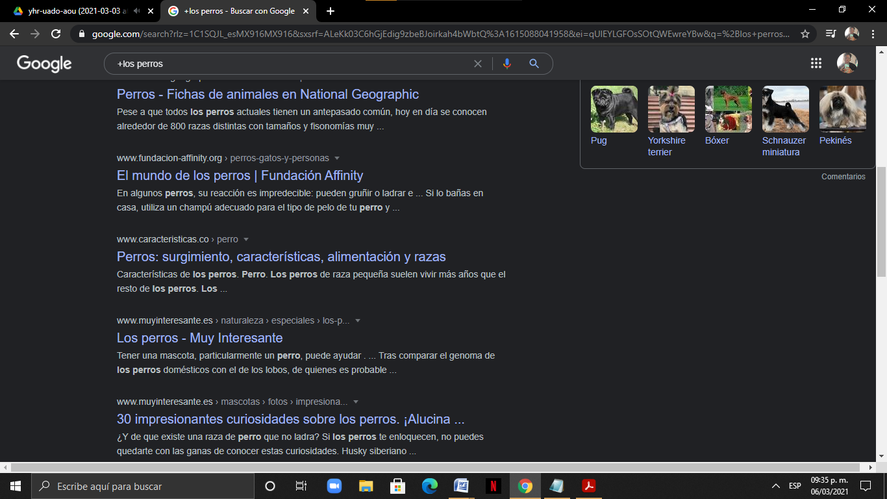

**Comandos:**

* Si quieres saber el significado de alguna palabra solo debes agregar “define:”

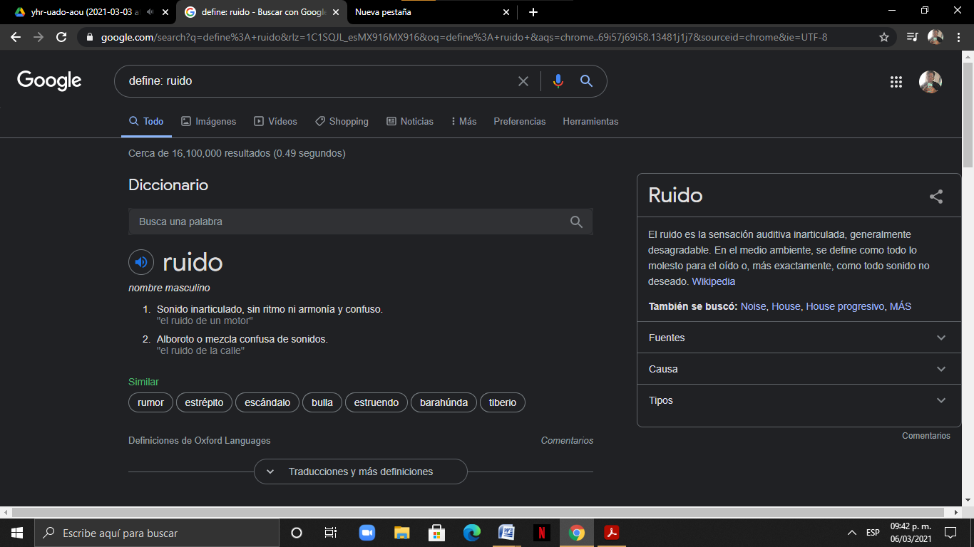

* Para buscar un sitio determinado se agregara “site:”

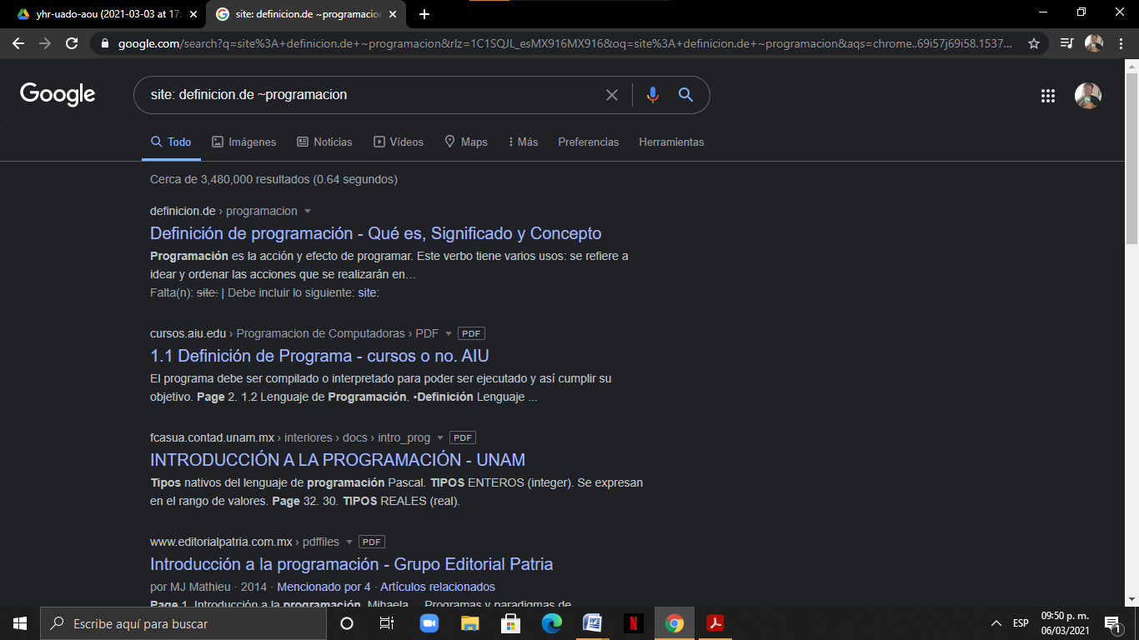

* Para encontrar paginas relacinadas a un titulo agregaremos “intitle:”; para restringir resultados en donde se encuntre un termi no en especifico “intext:”; para encontrar algun tipo de documento en particular “filetype:”:

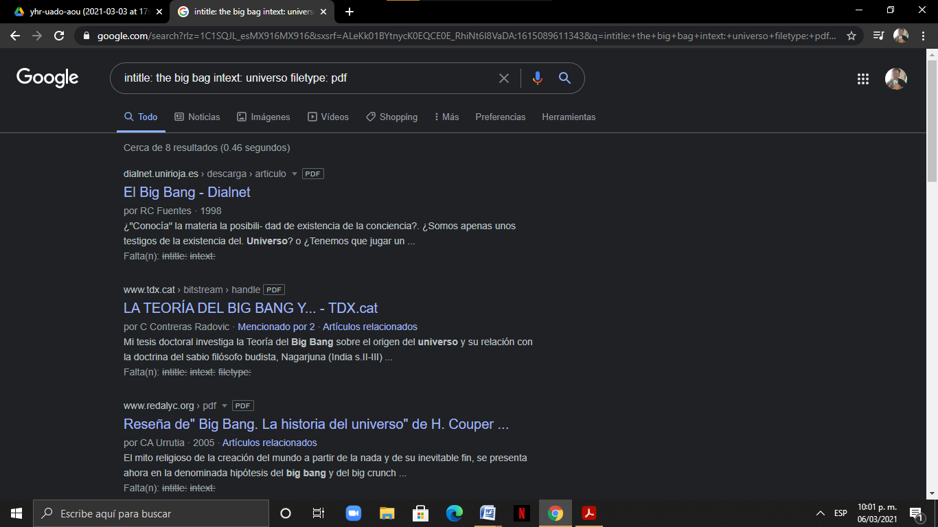

**Calculadora:**

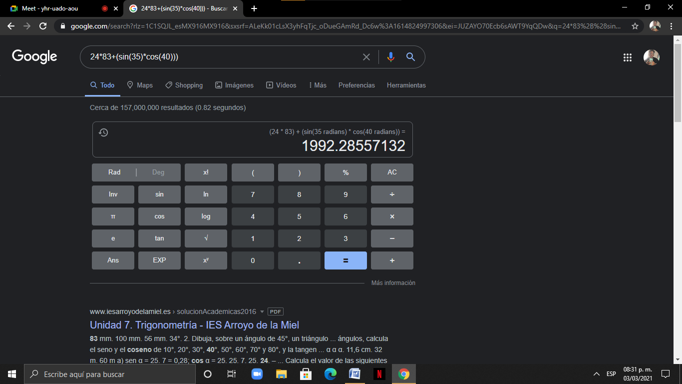

**Convertidor de unidades:**

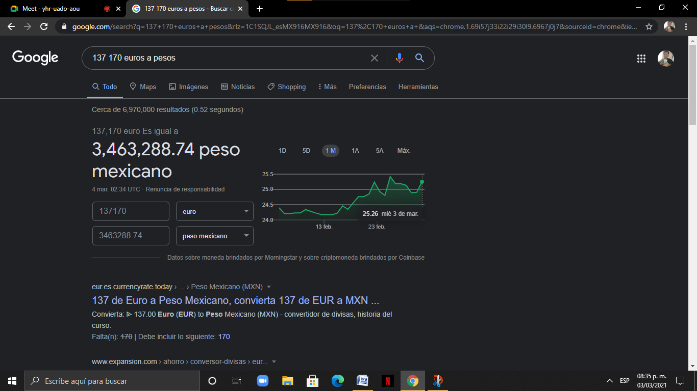

**Gráficas en 2D:**

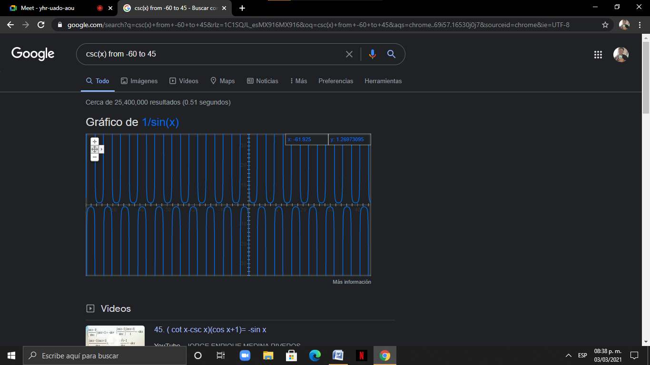

**Google Académico:**

* Con el comando “author” y posteriormente el nombre del mismo, se indicara que se quiere buscar, artículos, libros y publicaciones de ese autor en especifico:

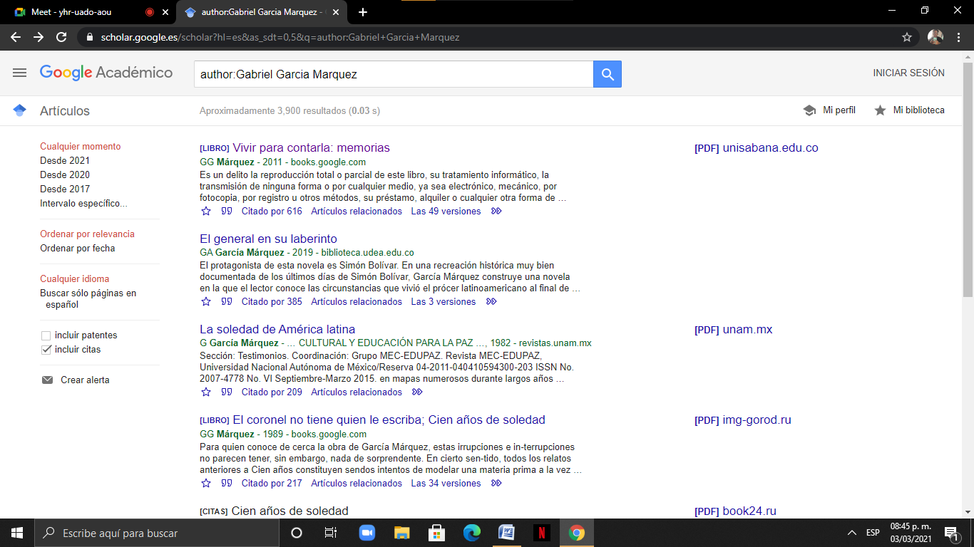

**Google Imágenes:**

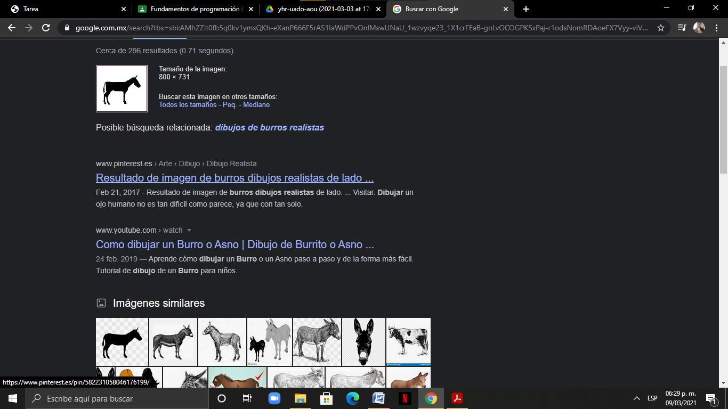

Ejercicios de Tarea:

1. Buscar imágenes empleando la foto de tu mascota o una mascota en google e indicar que patrones considera para mostrarte esos resultados

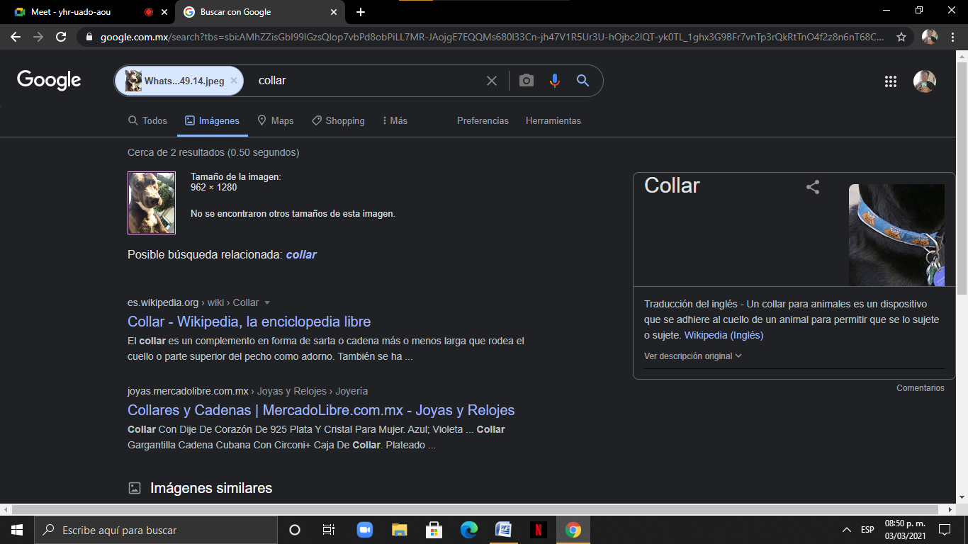

* Con la imagen que yo realice la búsqueda, fue una imagen de mi perro, creo que por la forma en que está parado y el pelaje de distinto color en su pecho, el buscador lo detecto como si fuera un collar y por eso es que me arrojo ese resultado.

1. Realiza una investigación a cerca de alojamiento en la nube ventajas y desventajas (comparar mínimo tres opciones)

* El almacenamiento en la nube implica archivar, organizar y distribuir los datos según se requiera, en distintos volúmenes de almacenamiento virtualizado consolidados a partir de distintos sistemas de hardware físico. En términos más sencillos, es la organización de los datos almacenados en algún lugar al que puede acceder cualquier persona que tenga los permisos adecuados, a través de Internet.

|  |  |
| --- | --- |
| VENTAJA | DESVENTAJAS |
| Disponibilidad indemediata de los archivos, que nos permite acceder a ellos o modificarlos en caso de ser necesario. | Se necesita acceso a Internet en todo  momento |
| Seguridad: es mucho más complicado que se pierda algún archivo en la nube | Cobertura legal confusa |
| Ahorro de espacio en el ordenador | Posibles conflictos de propiedad intelectual |
| Actualización automática | No se dispone del control de acceso total a los datos |
| Se integra con facilidad a otras aplicaciones | Los datos pueden acabar en manos  de terciarios |

1. Indica las características, ventajas y desventajas de por lo menos tres servidores de correo

* Outlook

|  |  |
| --- | --- |
| VENTAJAS | DESVENTAJA |
| Dar mayor claridad al momento de gestionar los mensajes. | Carece de la posibilidad de incorporar nuevas funciones |
| Tienes Skype, lo cual te facilita la mensajería instantánea, así como la comunicación por video conferencias. | Es más lento que otros sistemas de comunicación |
| Integra una herramienta de calendario y es fácil el agentar reuniones | Los procesos de recuperación de contraseña son complejos |

* OneNote

|  |  |
| --- | --- |
| VENTAJAS | DESVENTAJAS |
| Claro y fácil de usar | Disponible solo para iOS y macos |
| Soporta diferentes medios | Errores ocasionales de sincronización |
| Función de de compartir con amigos | La creación de notas conjuntas con usuarios de OneNote solo es posible OneDrive |

* Calendario

|  |  |
| --- | --- |
| VENTAJAS | DESVENTAJAS |
| Se podrá hacer ajustes a reuniones periódicas ya programadas. | Suele tener interfaz lenta. |
| Sera podrá crear encuentros a través de Skype Business. | Tiene funciones más reducidas que otros calendarios. |
| Se creara un icono único que acompañara a los bloques de eventos en un calendario. | Ocupa internet |

1. Empleando el buscador de google y haciendo uso de la calculadora, genera un paraboloide.

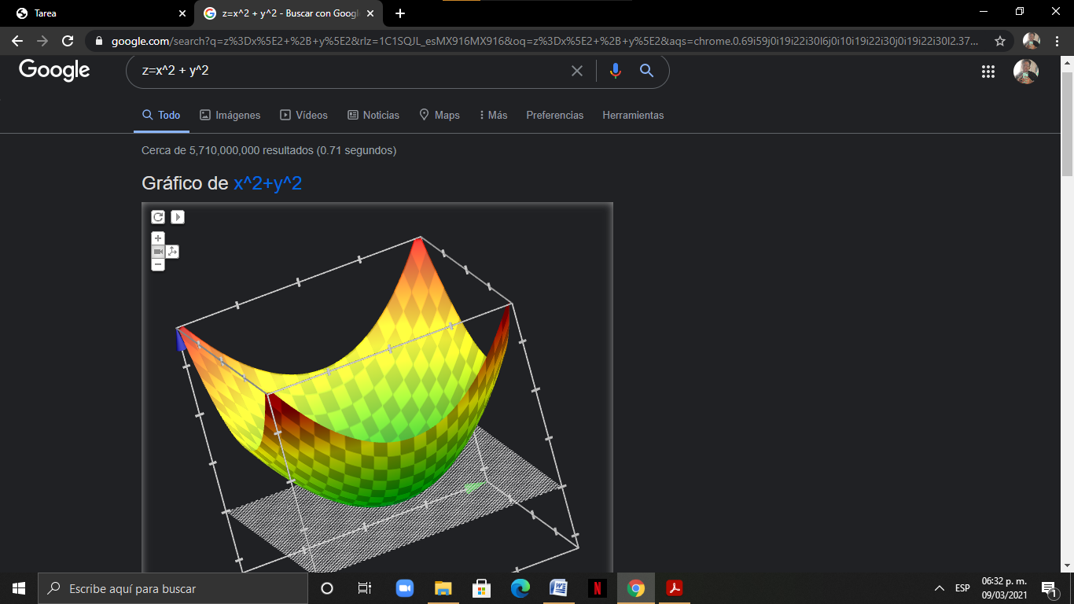

Conclusiones:

El alumno amplio su campo de búsqueda en el servidor de google, los cuales le facilitara y apoyaran para una mayor calidad en trabajos y tarea; se aprendió la diversidad con la que google apoya a su comunidad para la eficaz búsqueda de respuestas dentro de su software.

En lo personal me sorprendió la variedad que canta google para la búsqueda de una cosa en especifico, no conocía la mayoría de esta y ahora que la conozco creo que me ayudaran bastante para encontrar información más concreta y direccionada hacía lo que quiero.

Bibliografía:

RedHat,Inc.2021.*Almacenamiento en la nube*. <https://www.redhat.com/es/topics/data-storage/what-is-cloud-storage>

Okdiario.2021.*Pros y contras de guardar archivos en la nube*. <https://okdiario.com/tecnologia/guardar-archivos-nube-ventajas-desventajas-70643>

Popular.Marzo 31,2014.*Ventajas y desventajas de utilizar Outlook.* [*https://www.impulsapopular.com/gerencia/ventajas-y-desventajas-de-utilizar-outlook-en-mi-empresa/#:~:text=%2DOfrece%20espacio%20de%20almacenamiento%20de,editar%20documentos%20en%20m%C3%BAltiples%20formatos*](https://www.impulsapopular.com/gerencia/ventajas-y-desventajas-de-utilizar-outlook-en-mi-empresa/#:~:text=%2DOfrece%20espacio%20de%20almacenamiento%20de,editar%20documentos%20en%20m%C3%BAltiples%20formatos)*.*

DigitalGuideIONOS.2021.*Alternativas de OneNote* <https://www.ionos.mx/digitalguide/correo-electronico/cuestiones-tecnicas/las-mejores-alternativas-a-onenote/>